20 februarie 2024
RAPORT ZILNIC

Date de conectare FTP
HOST: 91.195.151.146
USERNAME: transgaz
PASSWORD: s3cur1zat

În scopul unei mai bune colaborări, vă rugăm să ne semnalaţi eventualele neplăceri şi să ne oferiţi sugestii pe care le consideraţi necesare creşterii calităţii serviciului de monitorizare.

1.Ştiri şi emisiuni din domeniul gazelor

Nu au fost știri sau emisiuni de interes din această categorie!

2.Ştiri şi emisiuni din domeniul energiei

Calificativ:  NEUTRU | Taxa pe soare, normă opțională | România TV-19:34  2min
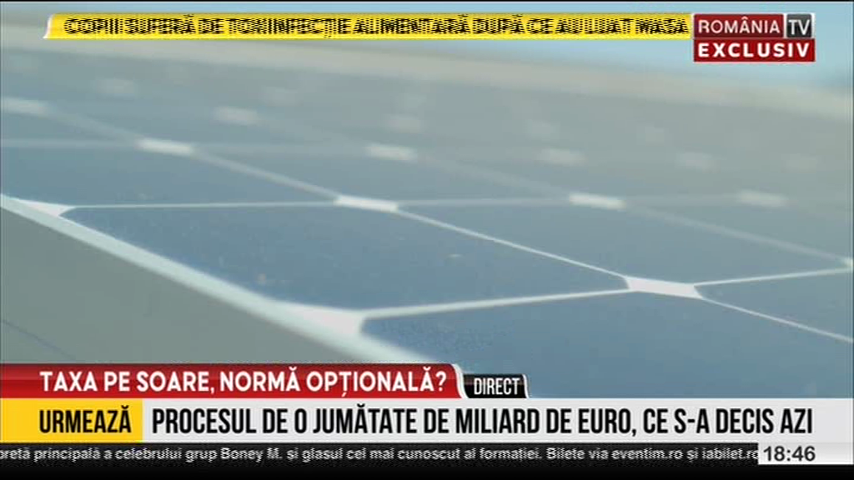 | Comisia Europeană ne avertizează că taxa pe soare este opțională. Pentru a anula hotărârea, Ministerul Energiei anunță că este nevoie de aprobare de la Bruxelles. O ordonanță de urgență permite ANRE să taxeze prosumatorii începând cu 1 decembrie 2026 dacă puterea lor va depăși 8% din toată energia electrică produsă.  VIDEO România TV

Calificativ:  NEUTRU | Pericolul panourilor legate cu sărmă | Antena 1 -19:34  2min 44s
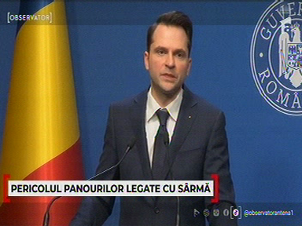 | Românii îşi montează singuri panourile fotovoltaice sau cu firme fără autorizaţie. Sistemele care nu sunt bine instalate provoacă incendii, iar unul dintre ele a distrus, azi-noapte, casa unei familii din Bucureşti. Casa a ars aproape în totalitate, iar focul ar fi pornit de la panourile fotovoltaice. Companiile care fac lucrări la reţeaua electrică şi nu au atestat sunt sancţionate cu amenzi de până la 100.000 de lei, iar distribuitorul de energie are dreptul să deconecteze astfel de instalații.  VIDEO Antena 1

